Ištrauka iš Rajono lygmens bendrojo planavimo dokumentas
(ZRg žemės naudojimo funkcinės zonos Sudervės seniūnijoje)
bendrojo plano
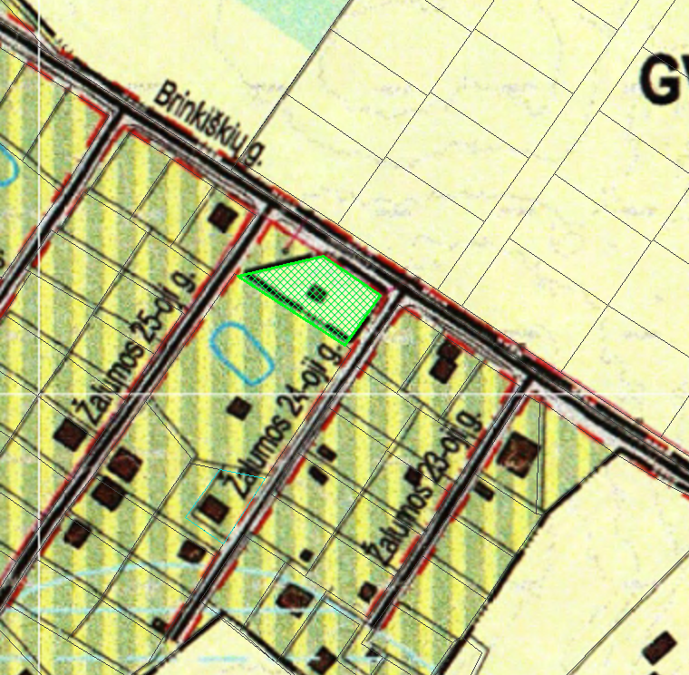

4124/0607:5814
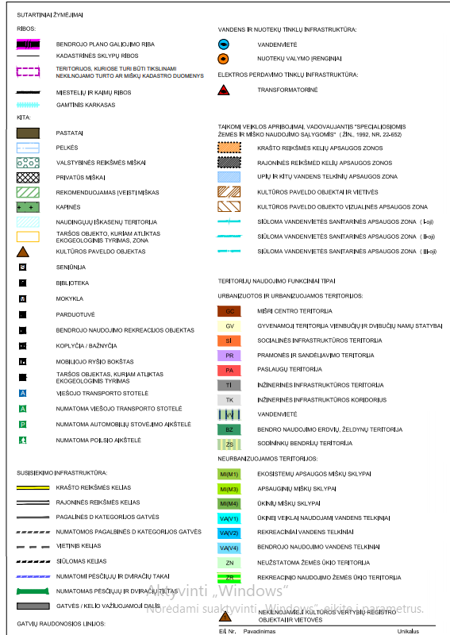

Ištrauka iš Nekilnojamojo turto registro kadastro žemėlapio



